|  |  |  |  |  |  |
| --- | --- | --- | --- | --- | --- |
| **Nombre de la práctica** | **Estructuras en C** | | | **No.** | **11-12** |
| **Asignatura:** | **Métodos Numéricos** | **Carrera:** | **Ingeniería en Sistemas Computacionales** | **Duración de la práctica (Hrs)** | **1hra** |

**I. Competencia(s) específica(s)****;**

**II. Lugar de realización de la práctica (laboratorio, taller, aula u otro):** Otro.

**III. Material empleado:**

* Dev-C++
* Libreta
* Word

**IV. Desarrollo de la práctica:**

En esta lamina vamos a saber cómo hacer uso de estructuras en C para eso primero hay que saber cómo hacer una estructura,

Estructura: Una estructura de datos está compuesta de elementos individuales que pueden ser de distinto tipo. Cada uno de los elementos de una estructura se denomina miembro.

Así se declara una estructura;

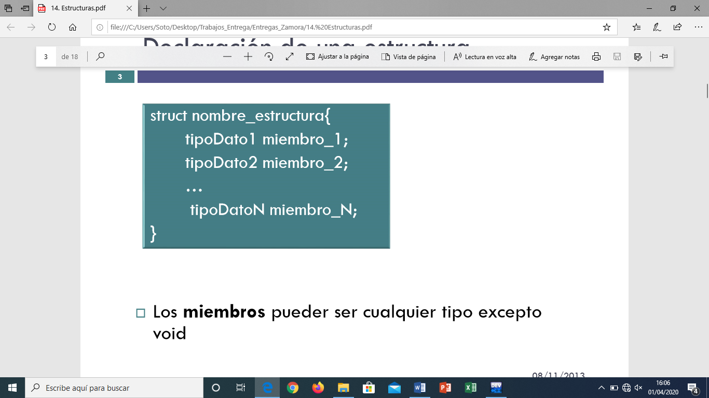

Los miembros pueden ser cualquier tipo excepto void

**Ejercicio 1**

En este ejercicio vamos a ver el comportamiento de una estructura, la estructura se llama CD dentro de esta estructura tenemos dos miembros de tipo char, uno se llama título y tiene un tamaño de 100 caracteres y el otro se llama artista con un tamaño de 50.

Recordemos que lo que se ejecute primero lo que hay dentro del método main que es el método principal dentro del método esta la estructura CD y una variable cd1, con ayuda de un printf vamos a mandar un mensaje que le diga al usuario que ingrese un título, con el gets le pedimos al usuario que coloque el mensaje por teclado dentro de esta pedimos cd1 es donde se va a alojar el título y se coloca. título por que hay es donde se guardara el título, posteriormente mandar a imprimir lo que ingresa el usuario y termina.

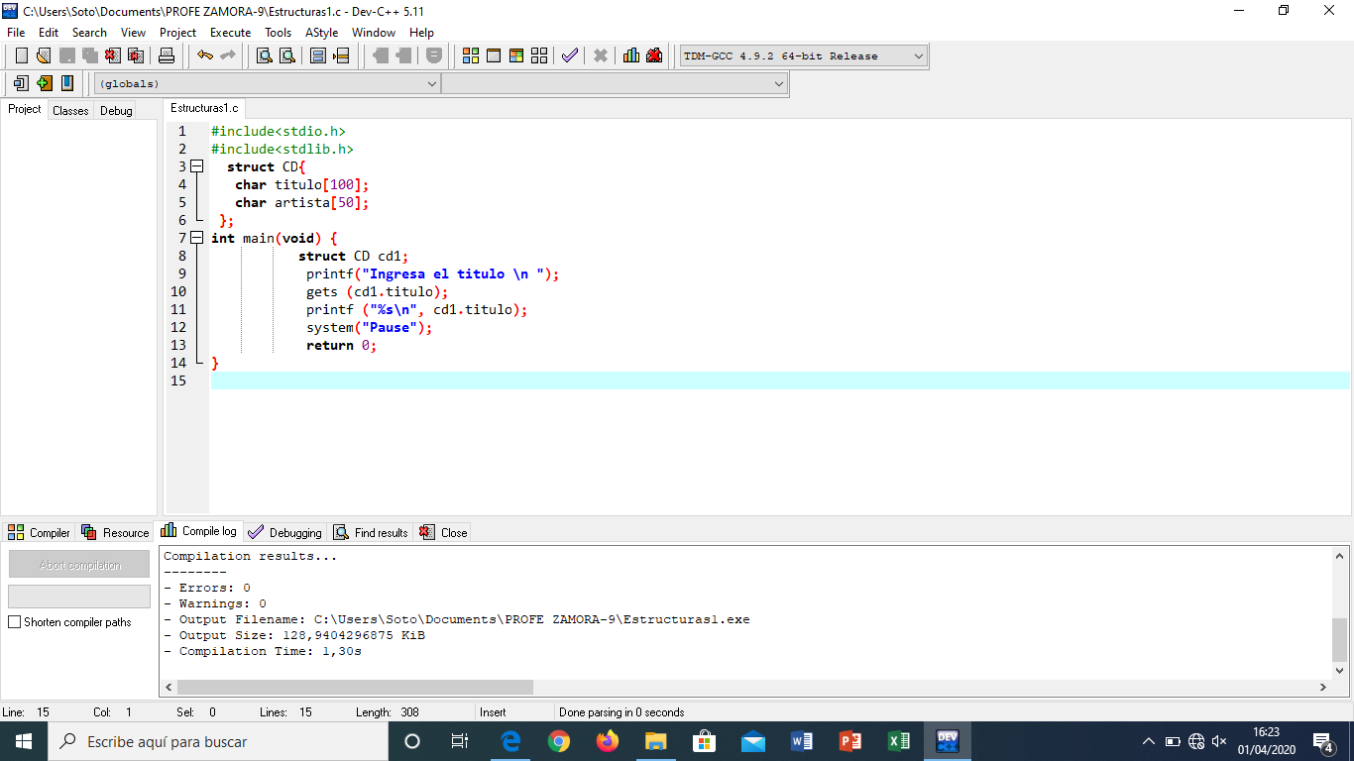

En la pantalla de abajo se muestra cuando corro el programa y se ve el título que pide que ingrese el título de la canción.

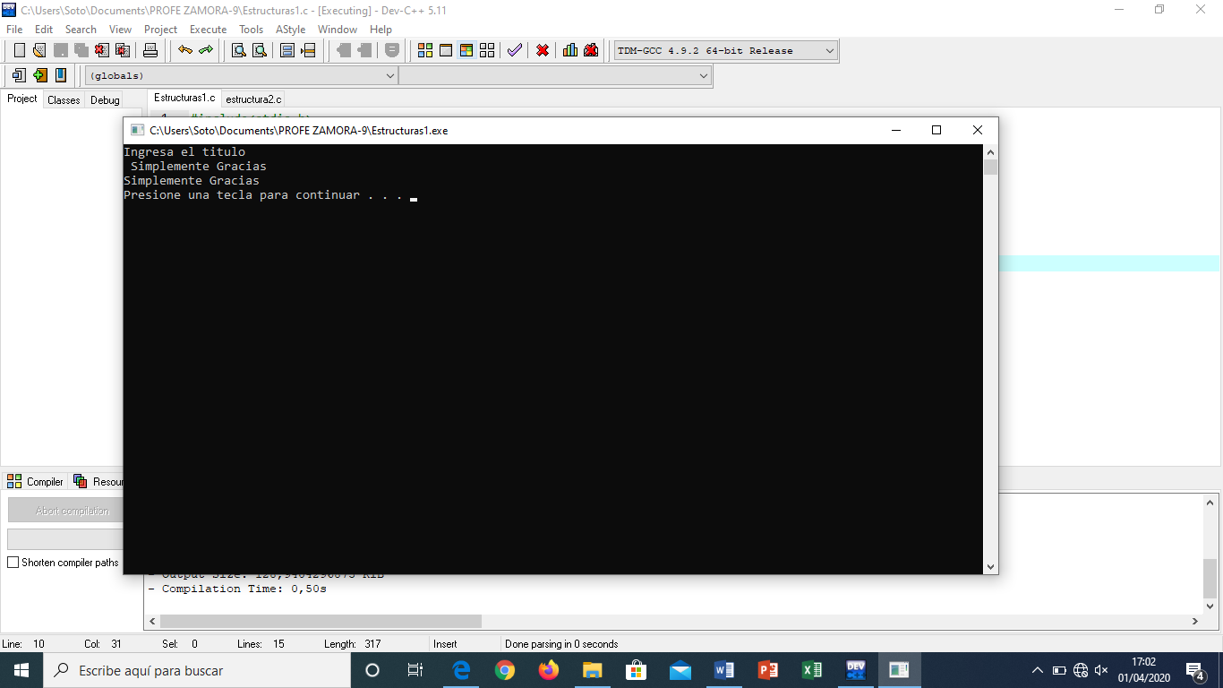

**Ejercicio 2**

En este ejercicio solo modifique el código de arriba para que el usuario por teclado ingresara el título de la canción y el nombre del artista posteriormente se imprimirá lo que ingrese el usuario y por medio de mensajes se mostrara lo que se ingresó.

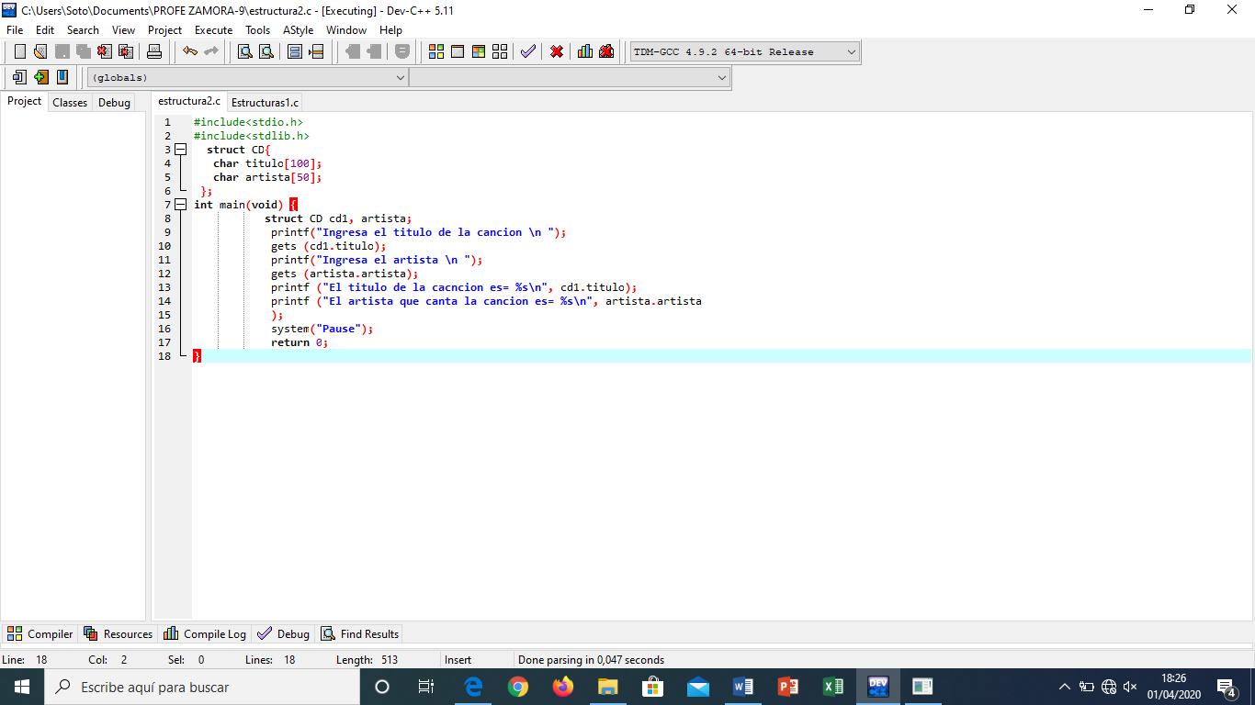

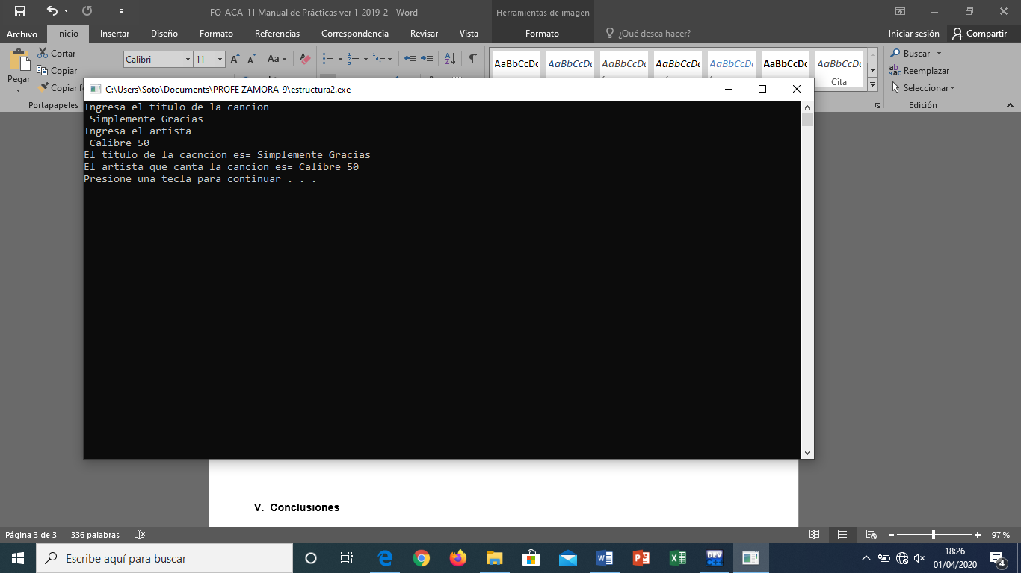

**Ejercicio 3**

En este ejercicio hay que modificar el código anterior para que el usuario desde teclado ingrese el número de canciones, el año y el precio, en la imagen de abajo se muestra el problema a resolver.

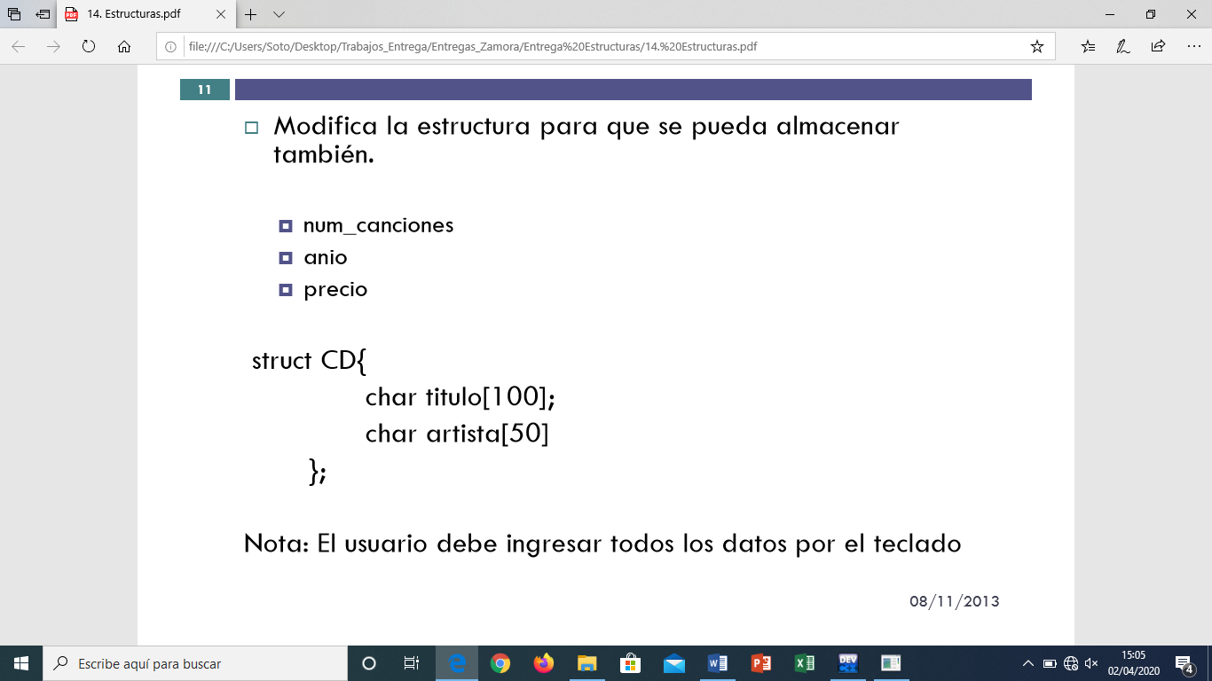

En la imagen de abajo se muestra el código modificado donde dentro de la estructura agregue una cadena de tipo char que me ayudará a guardar el número de canciones, el año y el precio, el usuario tendrá que meter los datos por teclado.

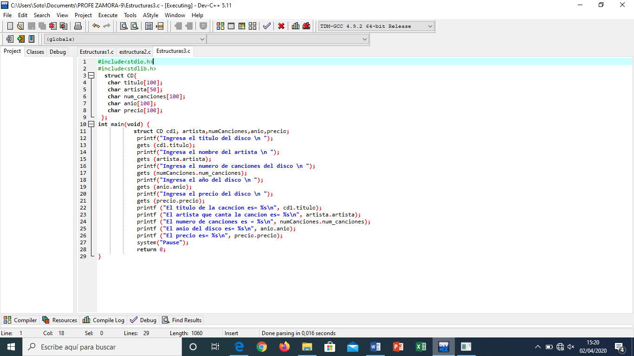

En la imagen de abajo se muestra cuando guardo y corro el programa se ve como nos pide que ingresemos el título, artista, numero de canciones, año y precio, posteriormente se muestra con ayuda de un mensaje los datos ingresados.

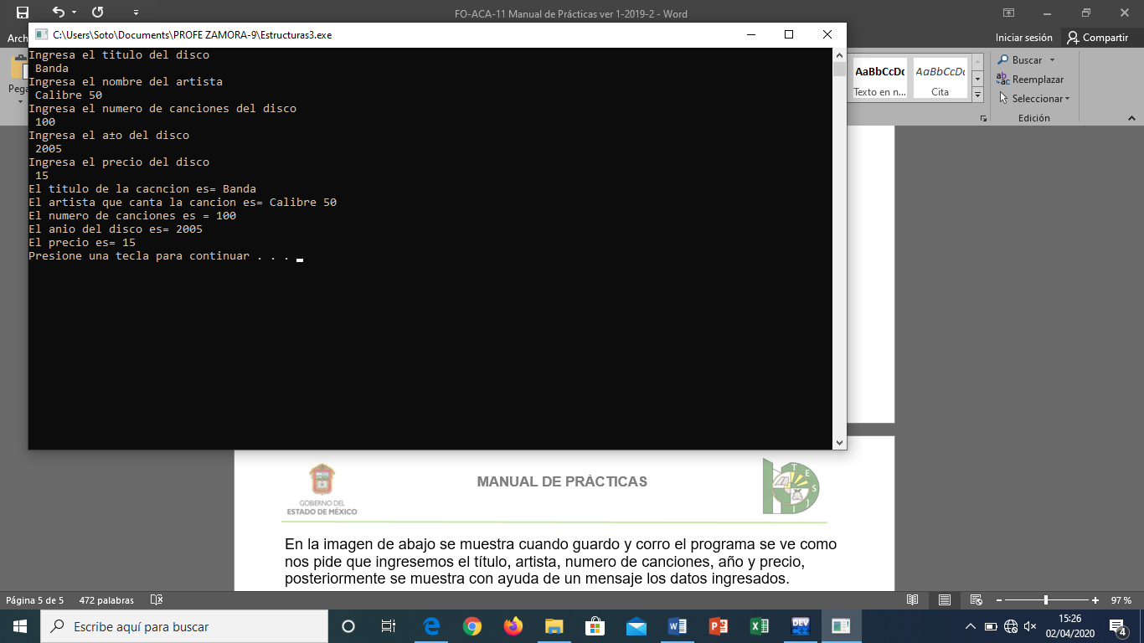

**Ejercicio 4**

En este ejercicio vamos hacer uso de estructuras para poder guardar los datos de un empleado.

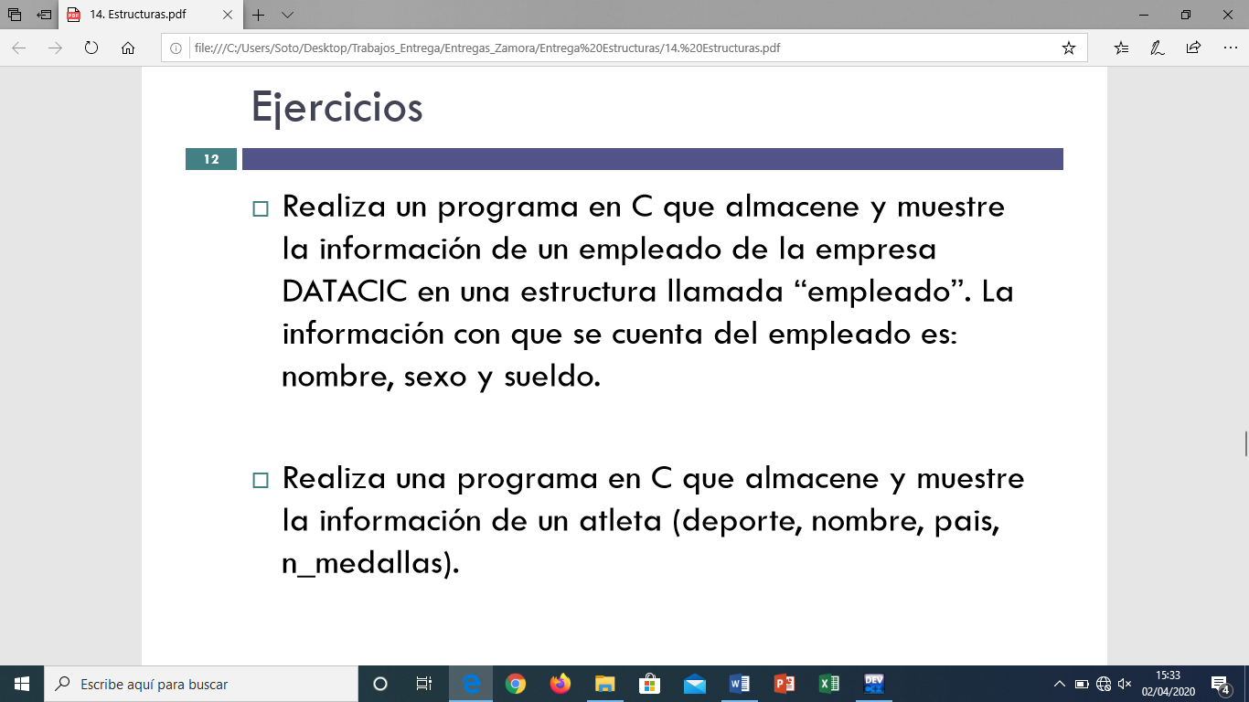

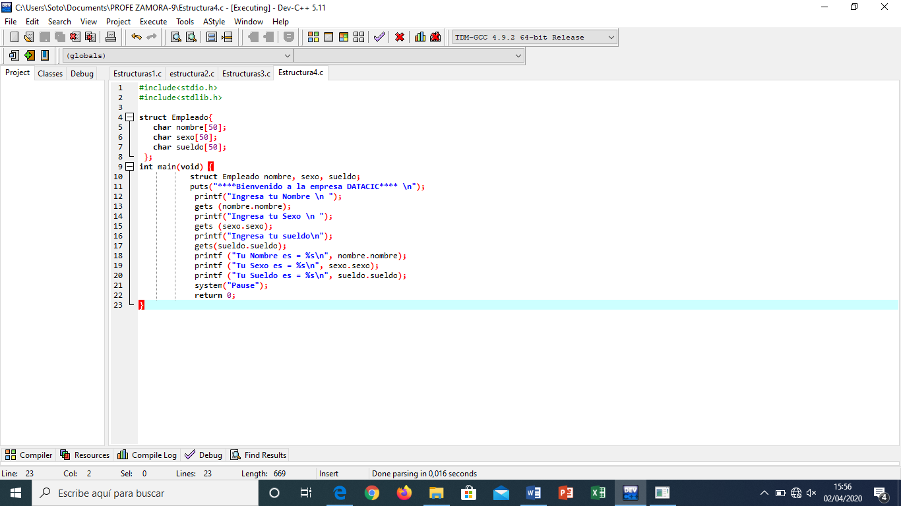

En esta parte se muestra como es que se van a mandar a imprimir los datos

En esta parte se piden los datos por medio del get está la variable que guardara el nombre, el sexo y el sueldo.

En esta parte se muestra la estructura llamada empleado con 3 miembros de tipo char que solo son cadenas, pero el sueldo también se pude colocar de tipo entero.

En la parte de abajo se muestra cuando corro mi programa y me pide los datos por medio del teclado y un mensaje para que se vea que datos se ingresaron.

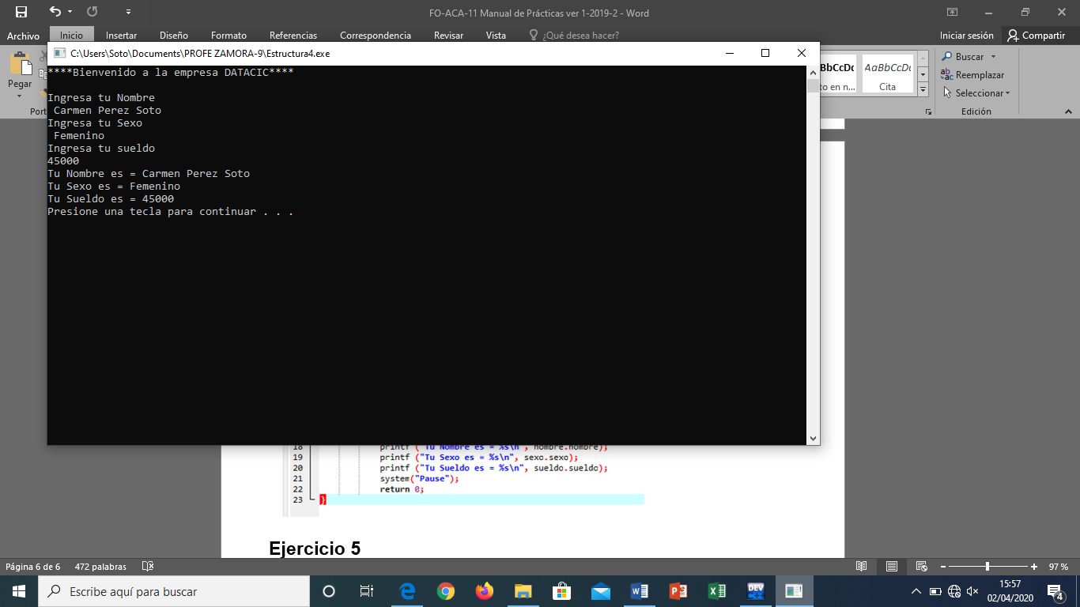

**Ejercicio 5**

En este ejercicio voy hacer uso de una estructura para poder guardar los datos de un atleta abajo se muestra lo que se pretende realizar.



La estructura se llama Atleta dentro de esta están 4 cadenas que son los miembros que componen al atleta de tipo char, en el método principal esta lo que se va a ejecutar esta el nombre de la estructura y las variables que nos ayudaran a guardar los datos que nos van solicitar por teclado, con ayuda de los printf voy a pedirle al usuario que ingrese datos, con ayuda del gets voy a solicitar los datos por teclado.

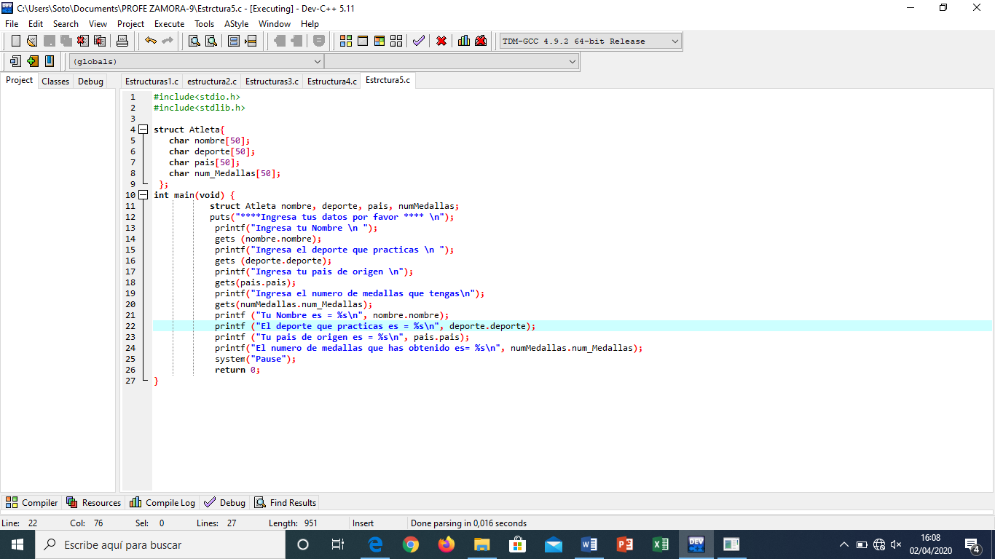

En la imagen de abajo se muestra cuando se piden los datos y un mensaje con los datos ingresados.

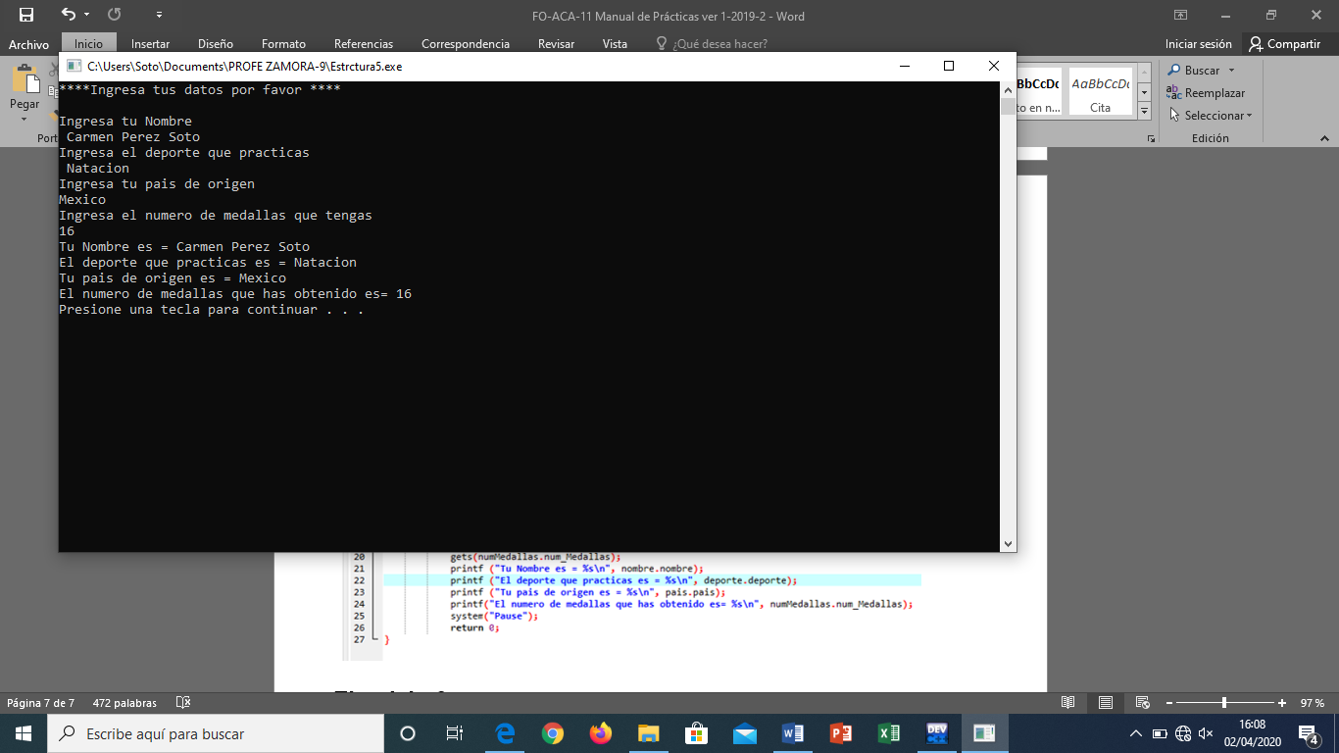

**Ejercicio 6**

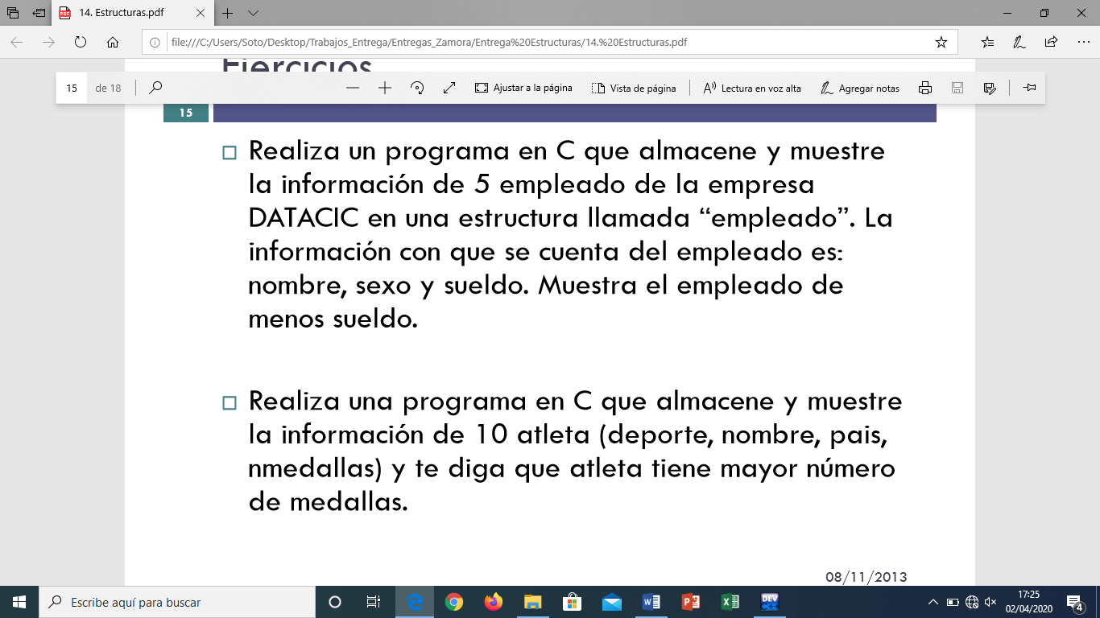

En la imagen de abajo se muestra el código con el programa que nos permitirá saber que empleado tiene el empleo mas bajo.

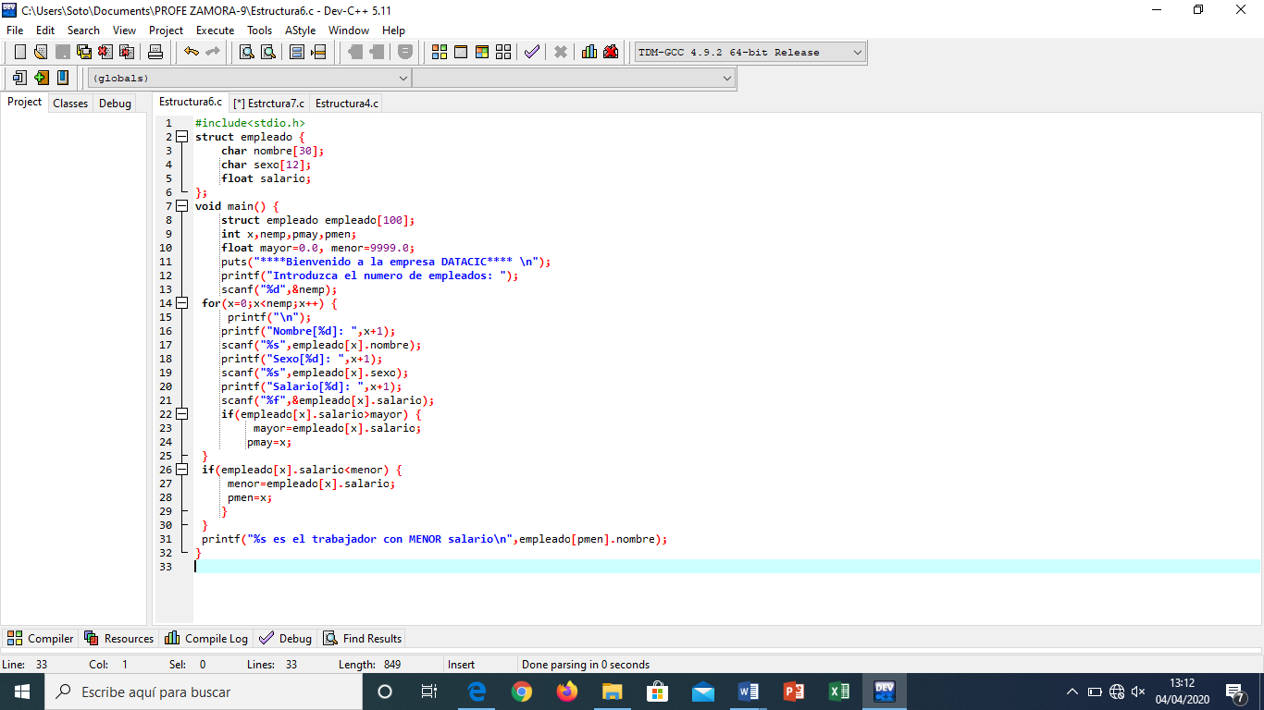

En esta parte se muestra un mensaje fuera del if y del for para mostrar quien es el empleado con menor salario.

En esta parte se muestra la estructura que se llama empleado con sus miembros que son nombre, sexo y salario. Nombre y sexo es de tipo char y el salario de tipo float porque es un dato numérico.

Con ayuda de un if vamos a ir comparando los salarios para ver cuál es el menor y que empleado tiene menor salario.

En esta parte con ayuda de un for vamos a ir pidiendo le al usuario que valla llenando los datos que se piden pero `rimero se piden cuantos empleados son y ya dependiendo se eso se iran pidiendo los datos.

En la imagen de abajo se muestra cuando corro y guardo mi trabajo y voy llenando conforme me marca, nos ya el resultado que se espera.

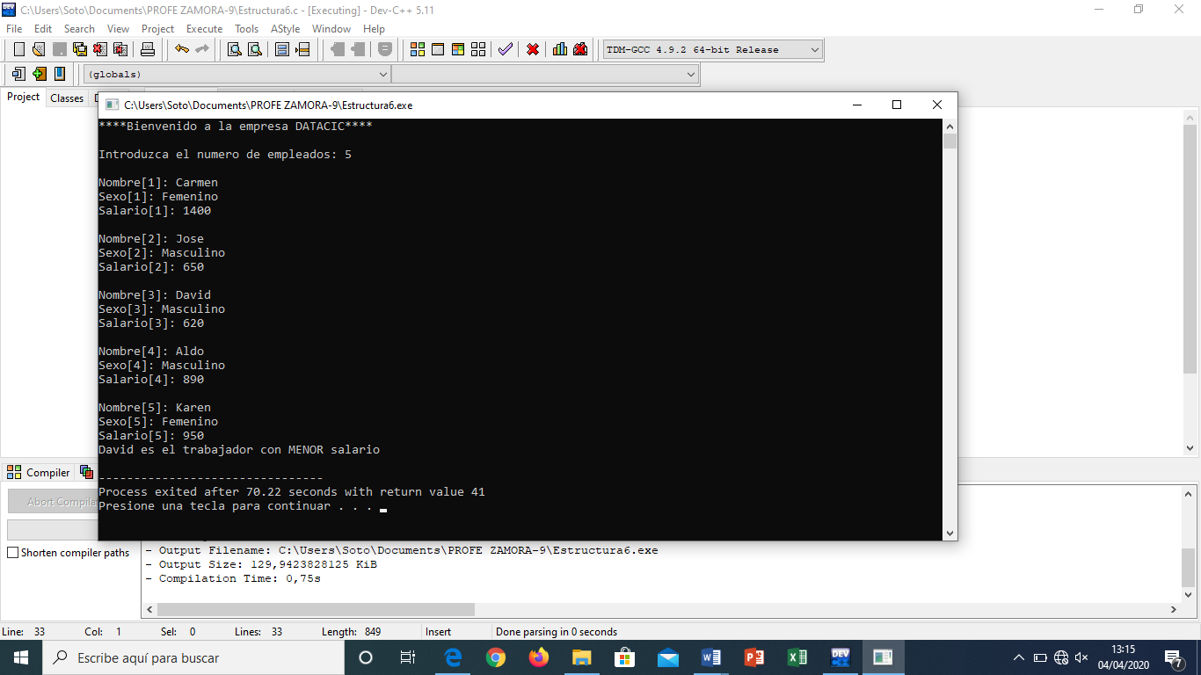

Este es el mensaje que muestra y efectivamente si da lo que esperábamos.

Este es el empleado que nos debe mostrar pues tiene un salario de 620 y es el mayor mas chico.

**Ejercicio 7**



En la parte de abajo se muestra se muestra el código que me ayudo a resolver el problema.

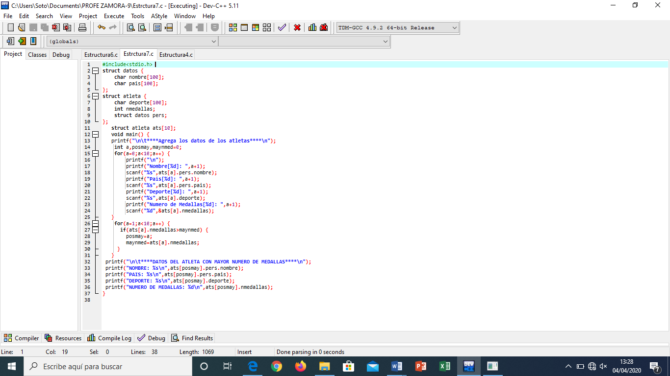

En esta parte se muestra cómo vamos a mandar a imprimir el atleta con mayor número de medallas.

Con ayuda de este otro for vamos a saber que atleta tiene más medallas que nos pueda ayudar a sacar el dato

Con ayuda de un for vamos a indicar cuantas veces se repetirá lo que está dentro de él y son 10 veces porque son 10 atletas, nos pedirán todos los datos de estos.

En esta parte tenemos dos estructuras que tienen sus miembros que nos ayudaran a guardar los datos del atleta

En las imágenes de abajo se muestra el resultado del ejercicio y si cumple con lo que queríamos.

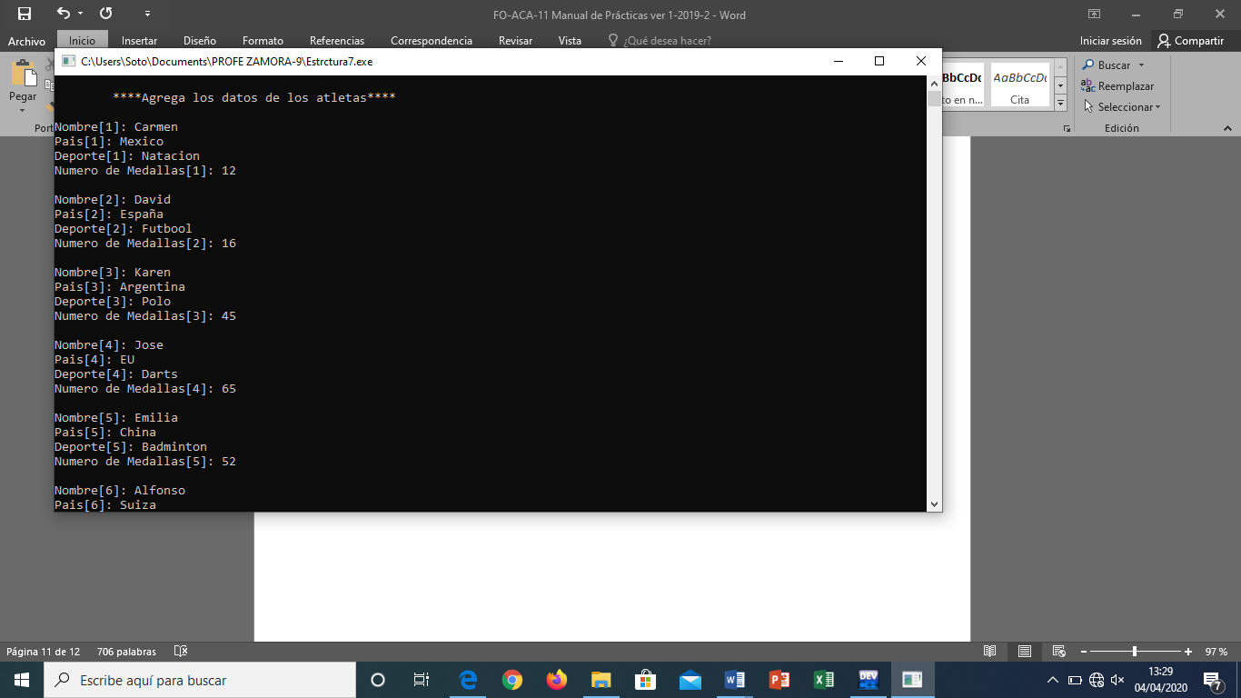

Este es el atleta con mayor número de medallas así que es el que se debe de imprimir.

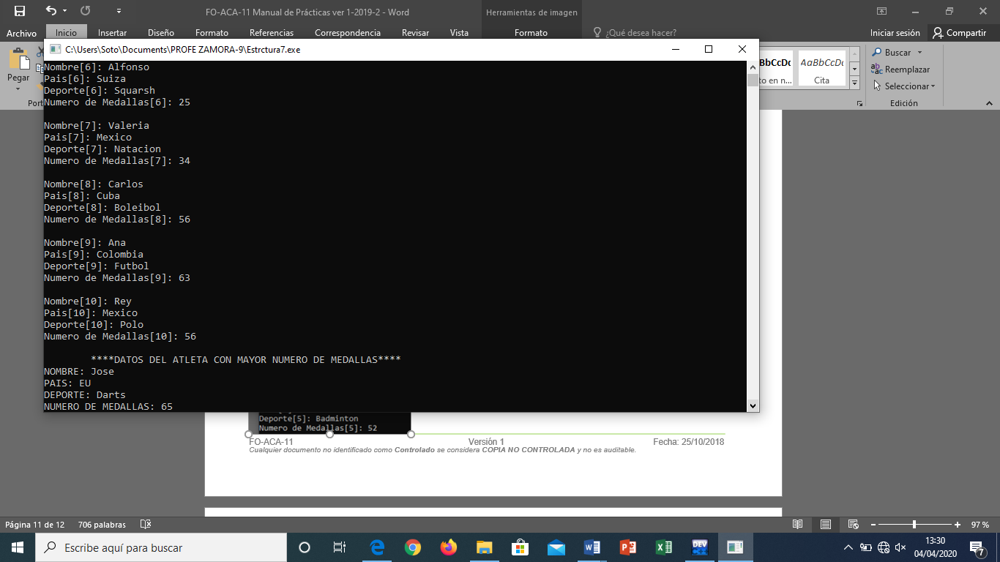

En la imagen de abajo se muestra el atleta con mayor número de medallas y efectivamente si dio lo que esperábamos.

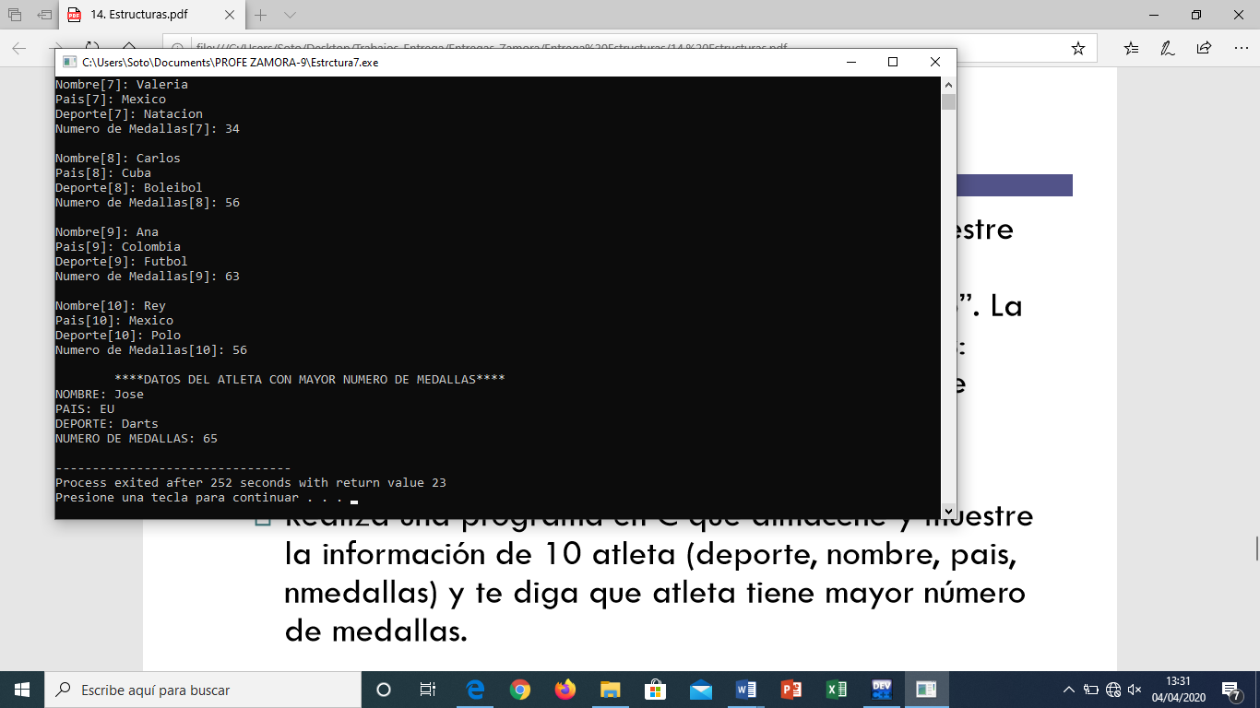

**Ejercicio 8**

En este ejercicio nos pide que realicemos la multiplicación de fracciones que para eso nenecitas un denominador y un numerador, por eso creamos una estructura con dos miembros, en el método principal se muestra las dos variables que nos ayudaran a guardar los datos, posteriormente se muestra los denominadores y numeradores con sus valores, vamos a usar una función que como ya sabemos se utilizan para poder hacer uso de valores por medio de parámetros, dentro de nuestra función realizamos la multiplicación de estas y hay mismo imprimimos el denominador y el numerador.

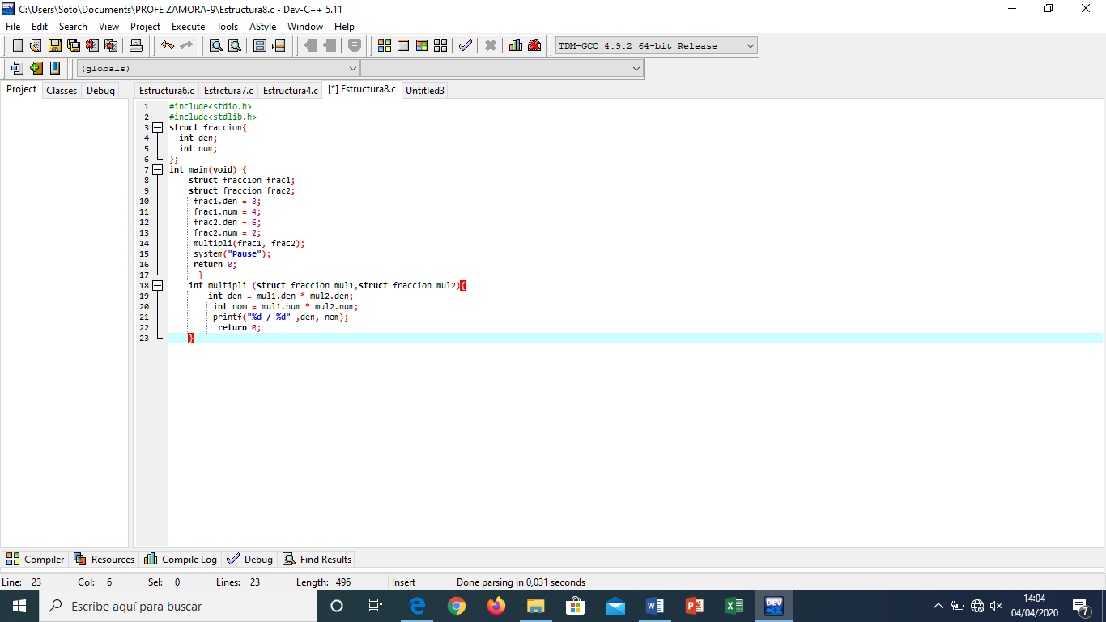

**En la parte de abajo se muestra el resultado.**

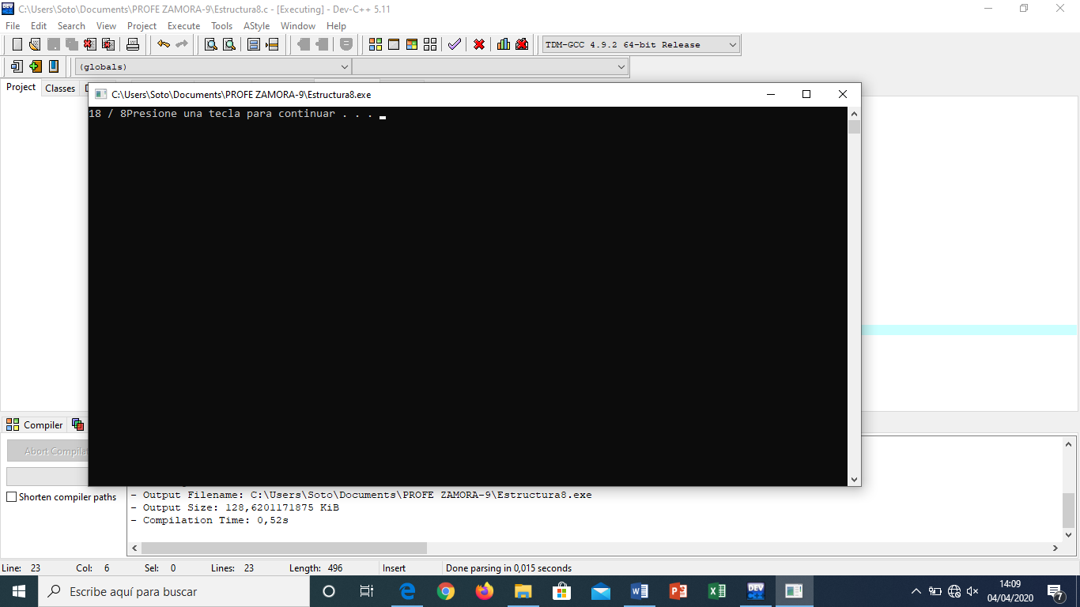

**EJERCICIO 9**

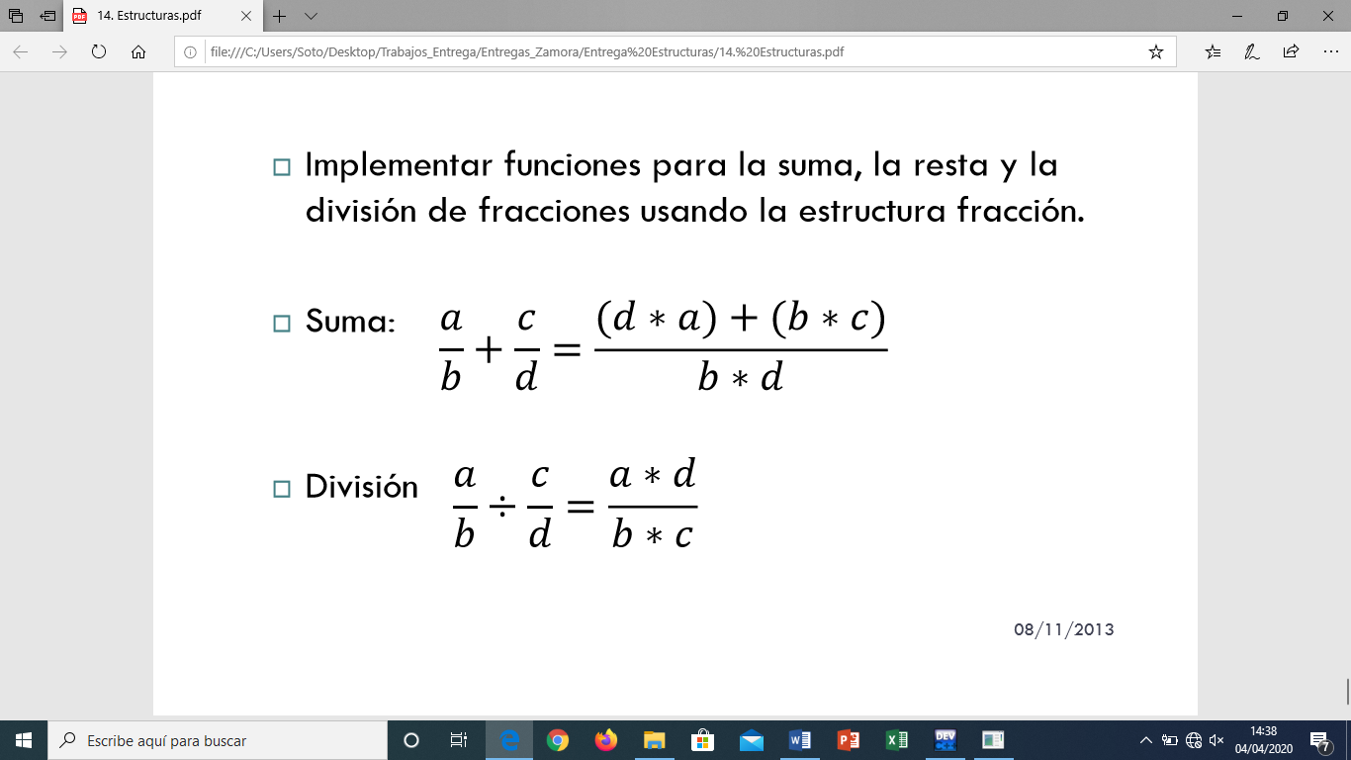

En la imagen de abajo se muestra el código que me permitirá realizar la suma, resta y división de las fracciones

En la imagen se muestra la estructura que se llama fracción con ayuda de esta vamos a

Guardar los denominadores y numeradores para poder resolver el ejercicio.

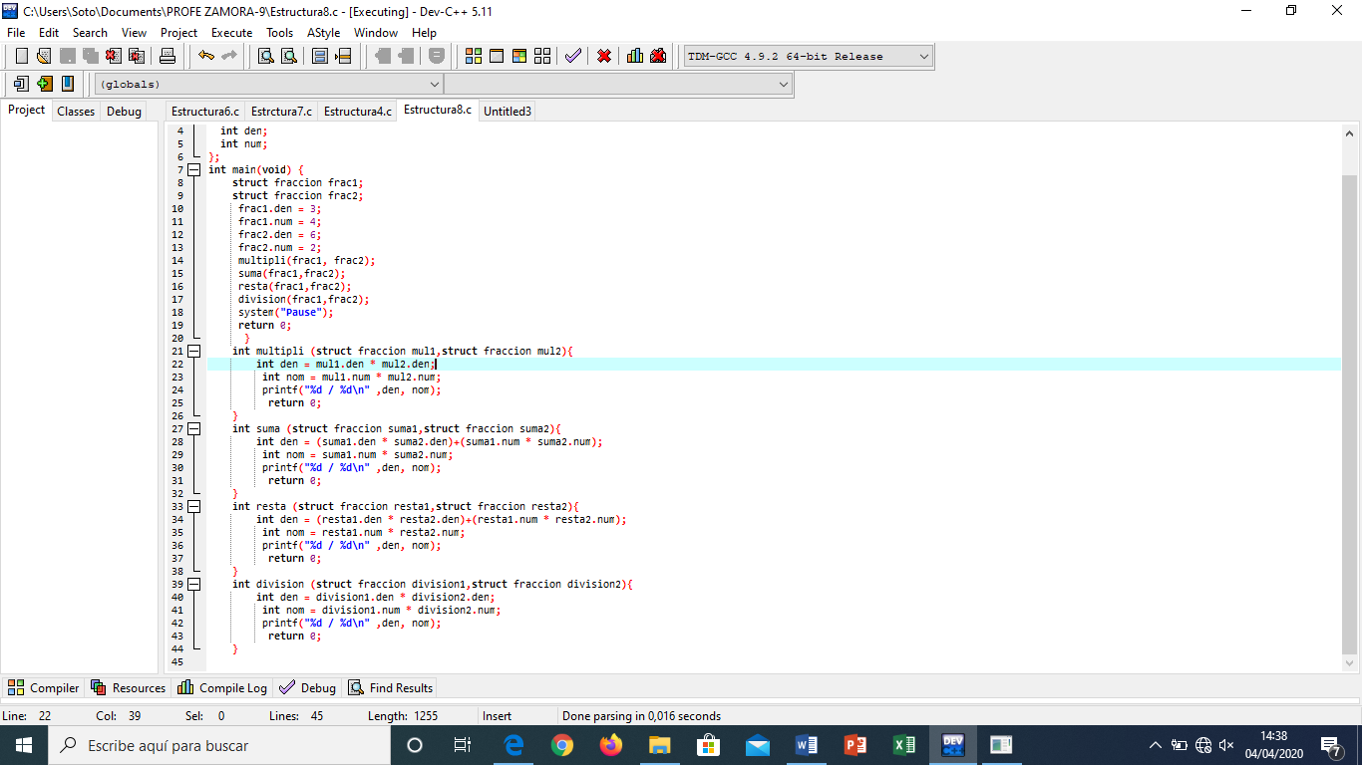

En la imagen de abajo se muestra el resultado.

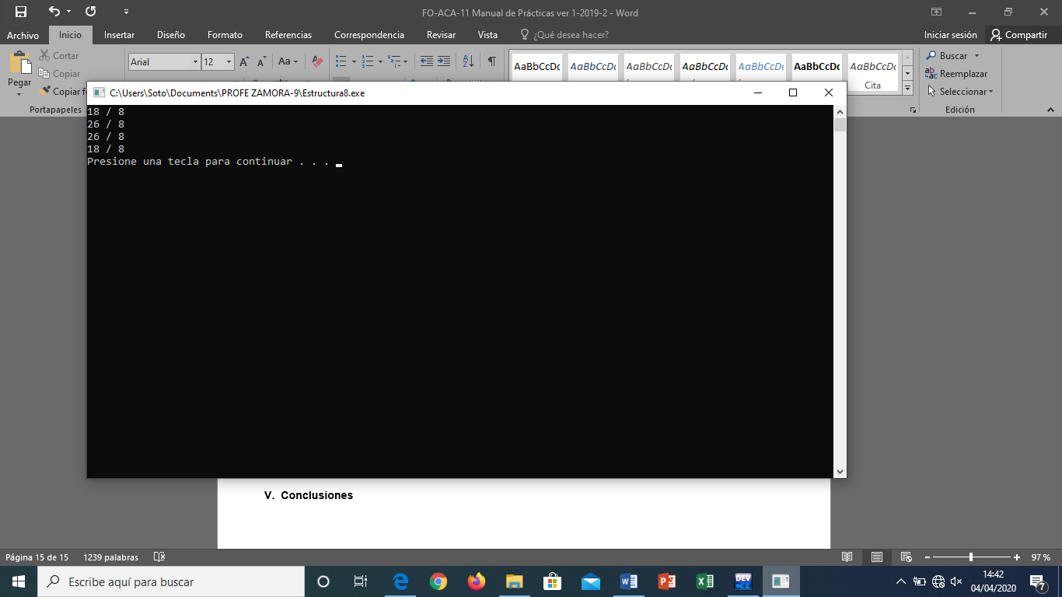

**V. Conclusiones**

En mi punto de vista las estructuras son tipos de datos compuestos que nos permiten almacenar un conjunto de datos por ejemplo yo soy una estructura llamada Carmen mis miembros son mi nombre, edad, sexo, años etc. bueno yo lo tome, así como un conjunto que define algo. Recordemos que los datos que están dentro de una estructura no eran guardados en memoria, este tema se me complico un poco ya en los últimos ejercicios porque aun tengo complique o con función con algunas cosas.